Tugas #8 Sistem Pemantau Toren Air

Tugas Kuliah EL4121 Perancangan Sistem Embedded

Nama : Mukhtar Amin

NIM : 13214123

Contents

1 Spesifikasi 1

2 Desain 1

3 Implementasi Perangkat Keras 2

4 Implementasi Perangkat Lunak 2

5 Pengujian 2

6 Analisa 2

7 Kesimpulan 2

8 Referensi / Pustaka 2

# Requirement

* Input sensor ultrasonik
* Input keypad 4x4
* Output display LCD
* Output relay
* Output data logger
* Hardware mikroprosesor Arduino Uno
* Implementasi dengan menggunakan breadboard

# Spesifikasi

* Input
  + Sensor Ultrasonik mengirimkan data ketinggian air
  + Display LCD menampilkan tanggal, waktu, kecepatan data logging, ketinggian air, dan status relay
* Output
  + Keypad 4x4 dapat digunakan untuk
    - Mengatur ketinggian air maksimum
    - Mengatur kecepatan data logging
    - Mengatur tanggal dan waktu
    - Mengatur on/off relay secara manual
  + Data logger menyimpan parameter-paramtere berikut
    - Timestamp yang tersusun atas hari, tanggal dan waktu berupa jam, menit dan detik
    - Nilai ketinggian air
    - Status relay
  + Relay terhubung dengan pompa air sehingga berfungsi sebagai switch yang menyalakan atau mematikan pasokan air ke toren

# Desain Sistem

## Data Flow Diagram (DFD)

Asdf

## State Chart

Asdf

## Task dan Frekuensi

Asdf

## Utilisasi

Asdf

## Penjadwalan RM

Asdf

## Implementasi

Asdf

# Kesimpulan

Asdf

# Dokumentasi

Asdf

# Skenario

## Narasi Skenario

1. Power bank mati : ditekan 2x pendek (kurang dari 1 detik) maka power bank menyala
2. Power bank menyala : ditekan 2x pendek (kurang dari 1 detik) maka power bank mati
3. Senter mati + Baterai masih : ditekan 1x panjang (lebih dari 1 detik) maka senter menyala
4. Senter menyala + Baterai masih : ditekan 1x panjang (lebih dari 1 detik) maka senter mati
5. Baterai habis : senter mati, powerbank mati
6. Arus ada : power bank menyala

## Timing Diagram

### Diagram Skenario 1

Power bank mati: ditekan 2x pendek (kurang dari 1 detik) maka power bank menyala.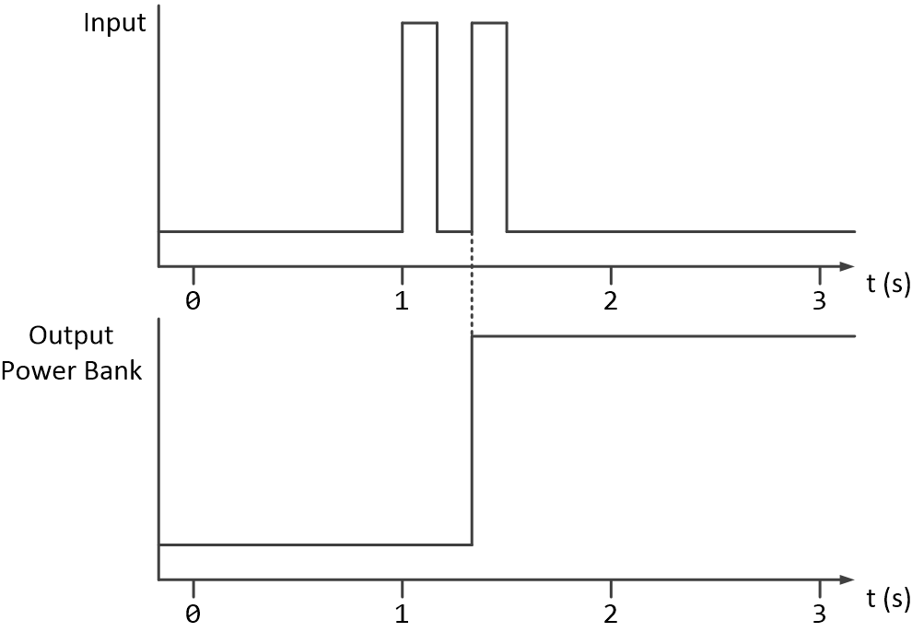

### Diagram Skenario 2

Power bank menyala : ditekan 2x pendek (kurang dari 1 detik) maka power bank mati.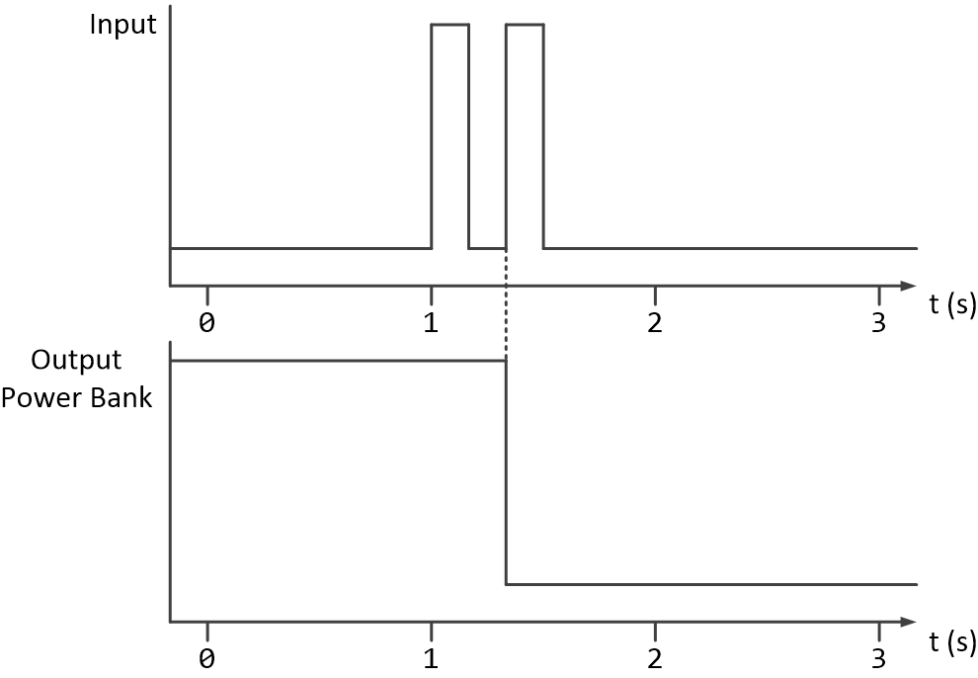

### Diagram Skenario 3

Senter mati + Baterai masih : ditekan 1x panjang (lebih dari 1 detik) maka senter menyala.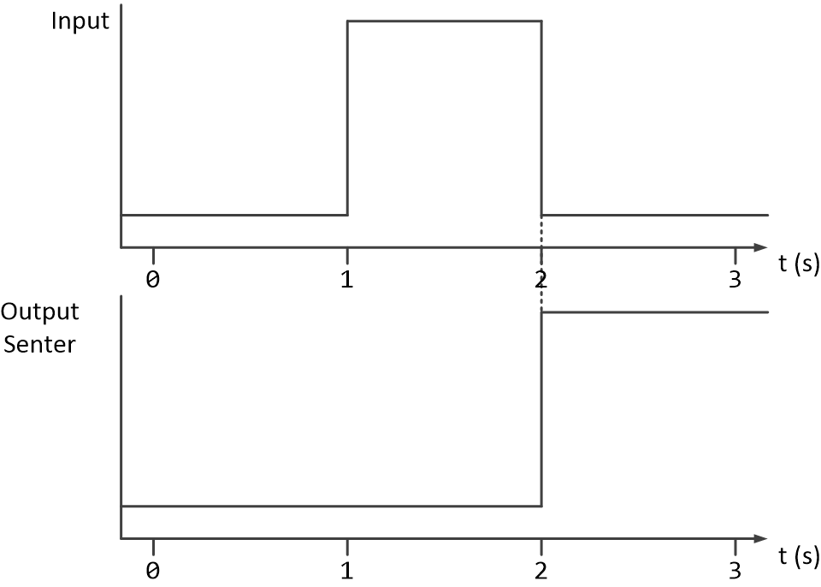

### Diagram Skenario 4

Senter menyala + Baterai masih : ditekan 1x panjang (lebih dari 1 detik) maka senter mati.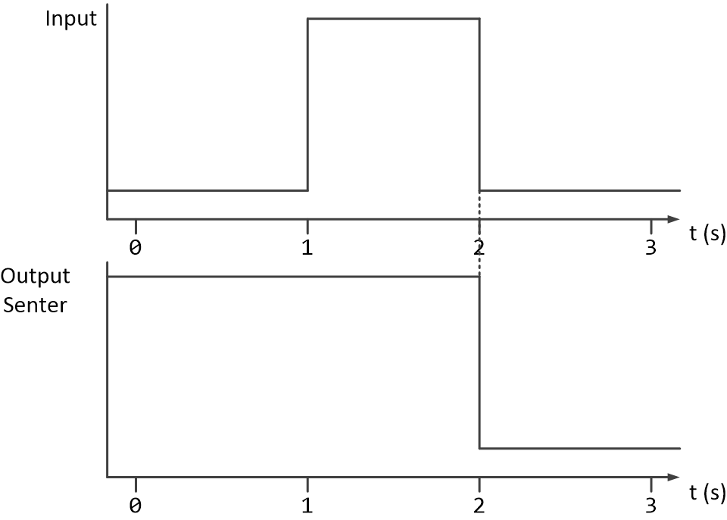

### Diagram Skenario 5

Baterai habis : senter mati, power bank mati.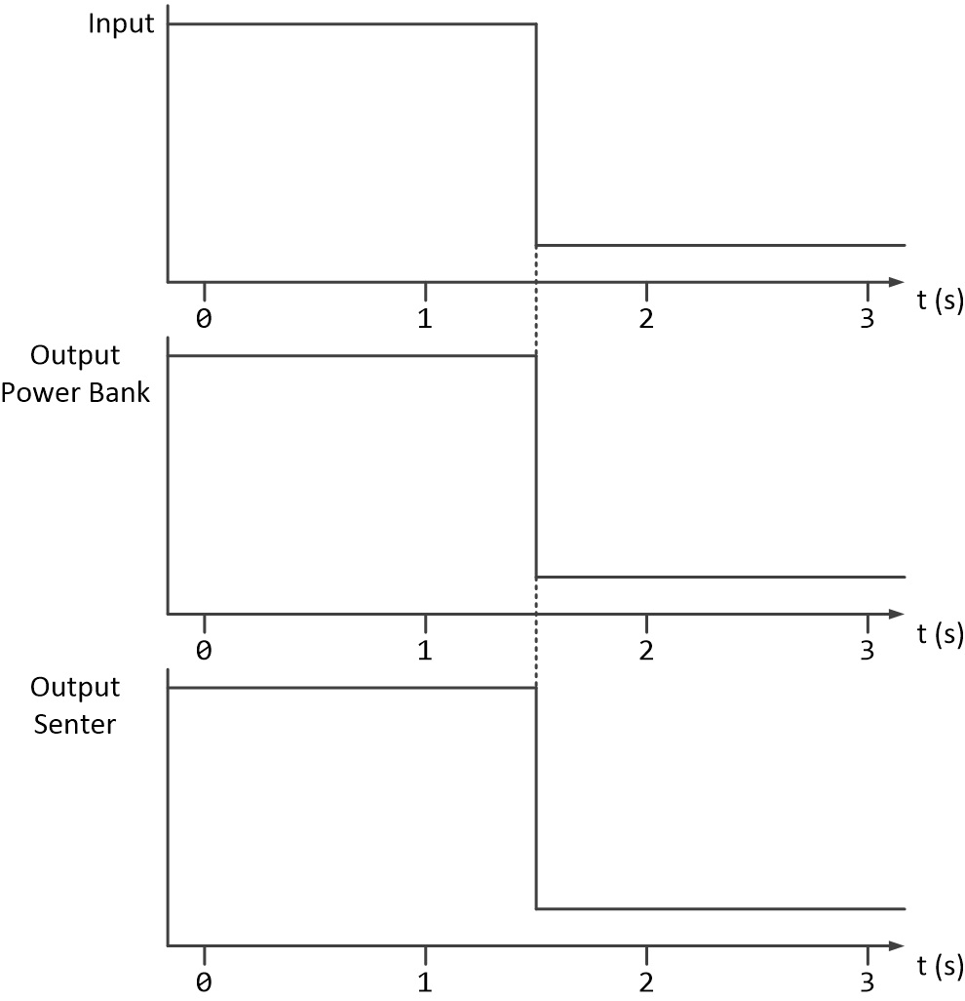

### Diagram Skenario 6

Arus ada : power bank menyala.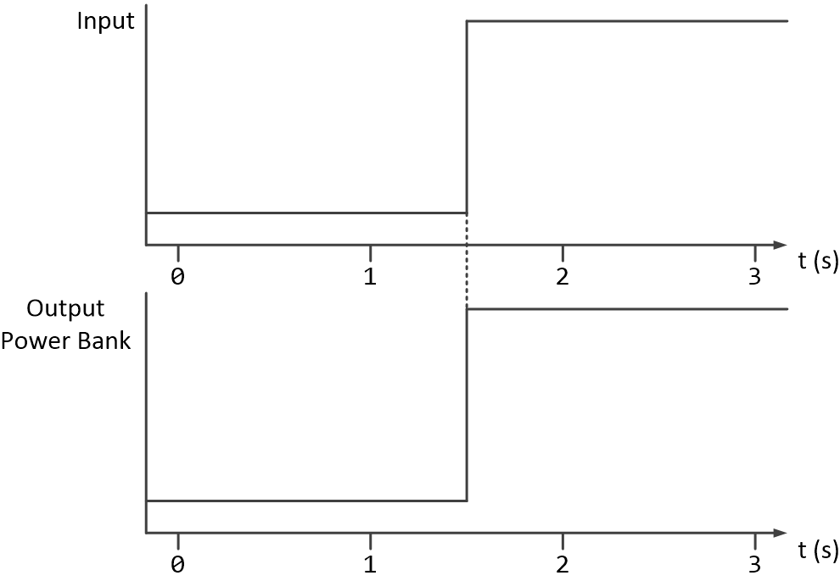

# Perancangan State Chart

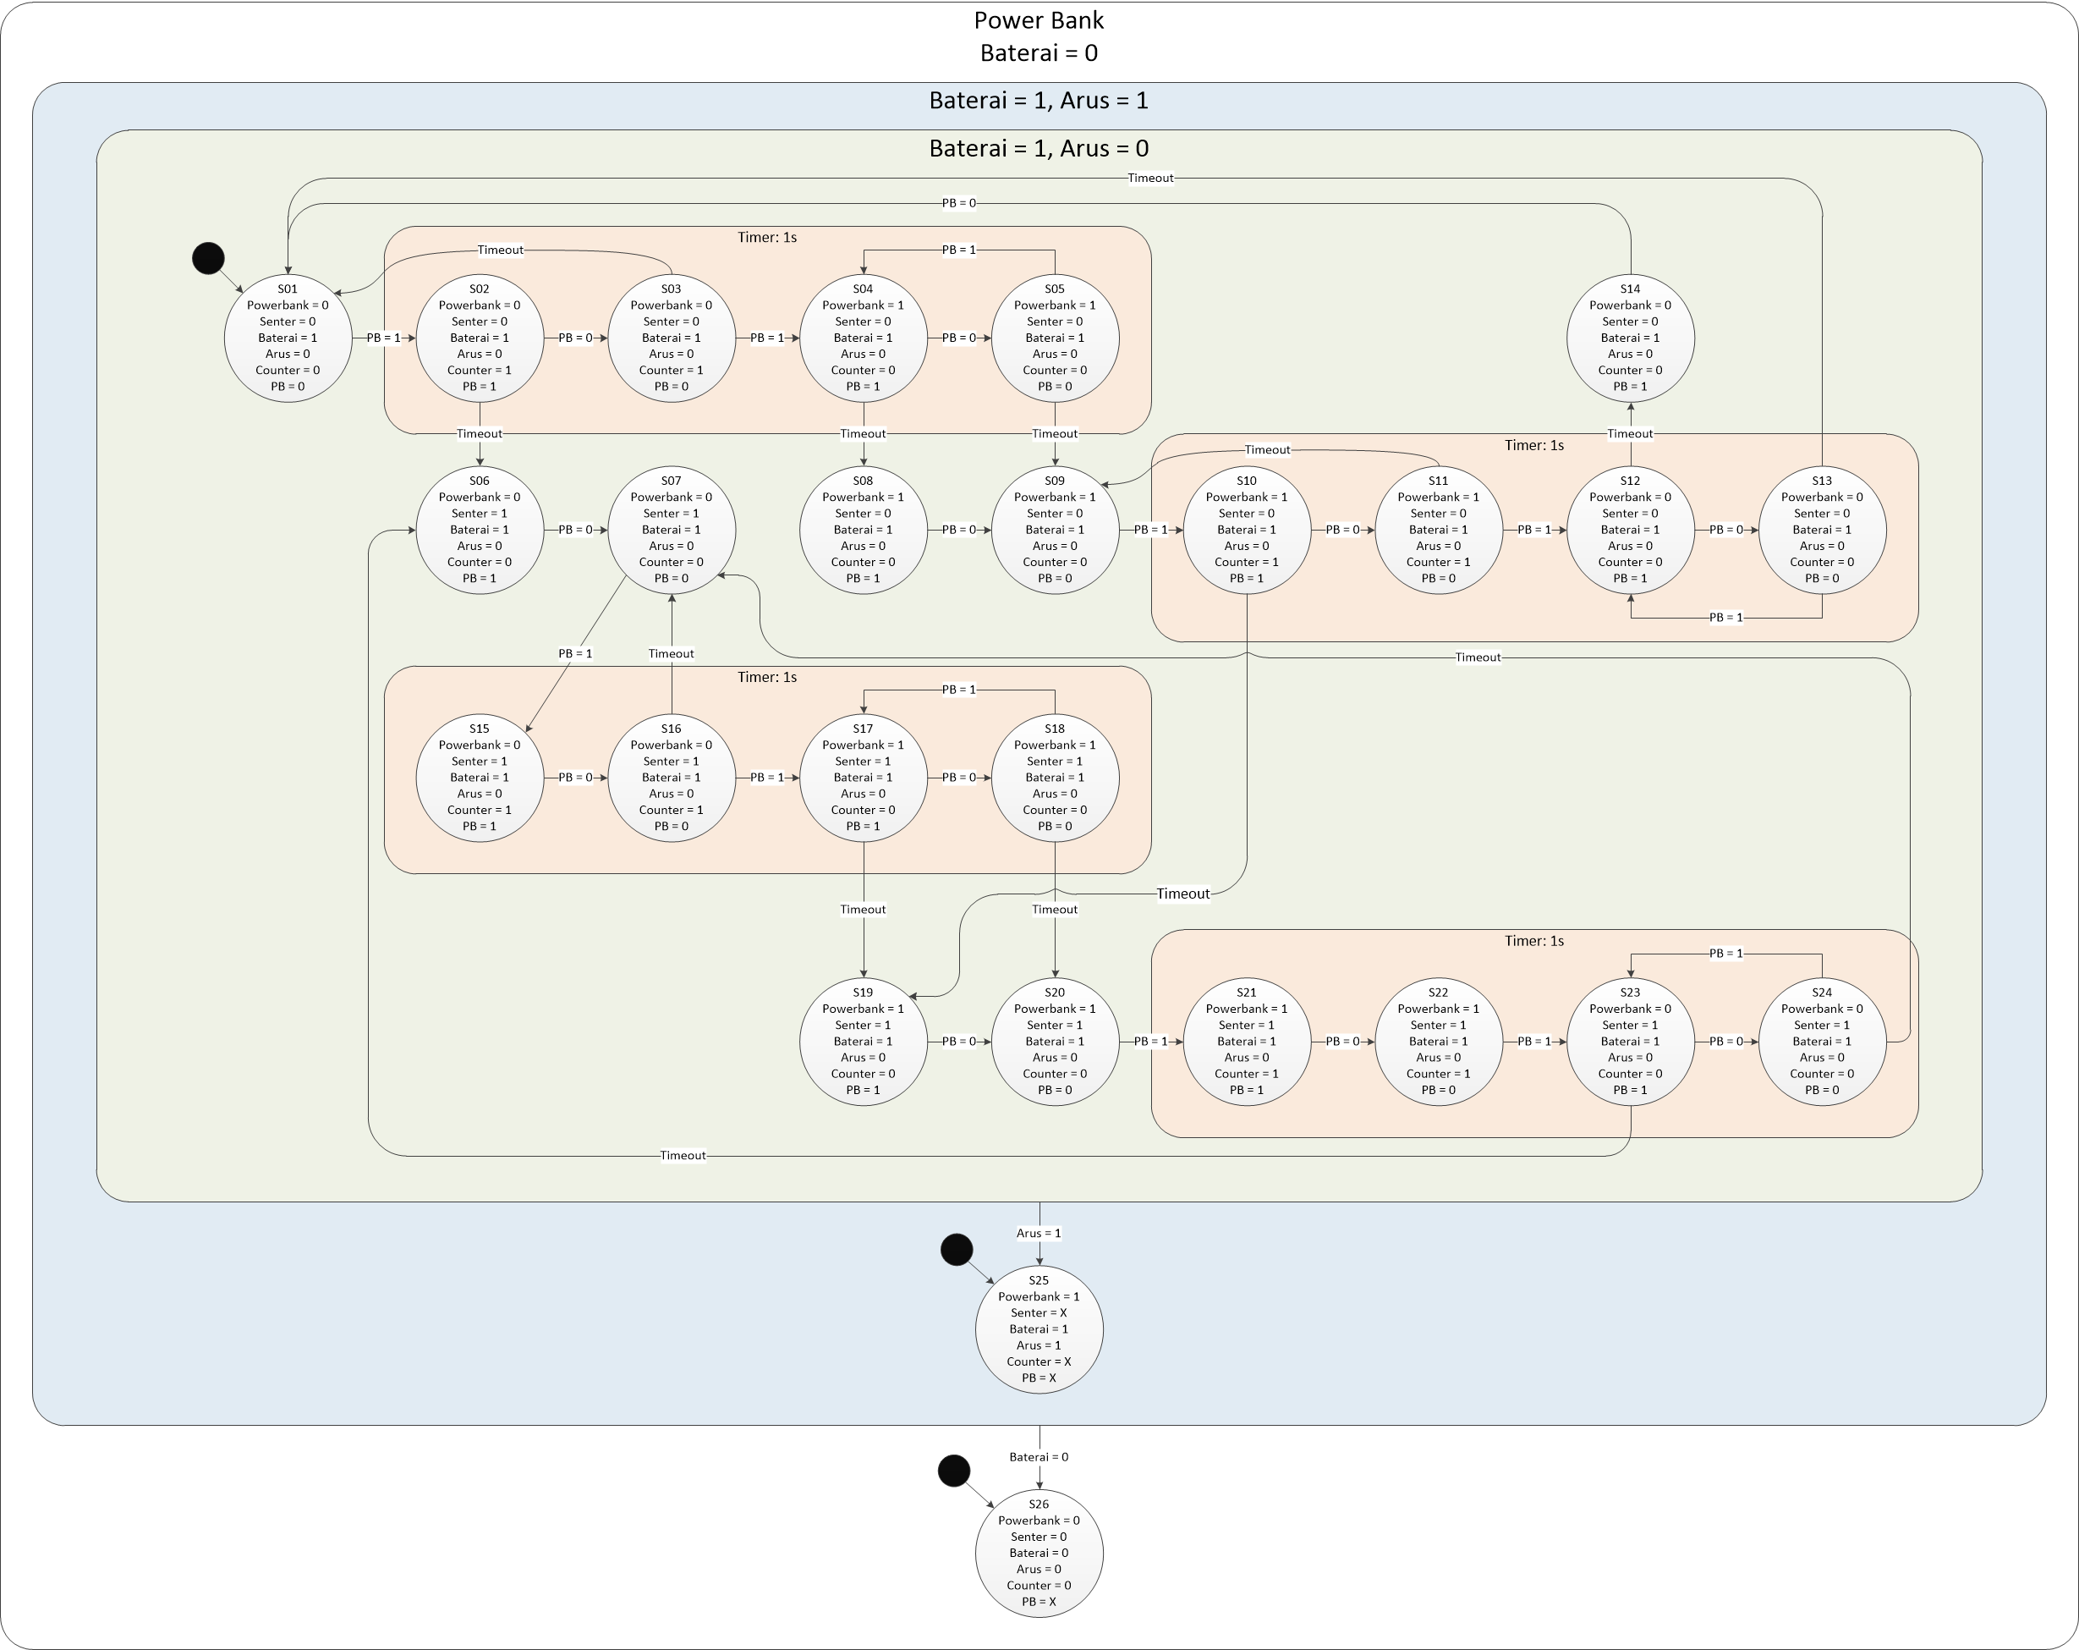

# Implementasi State Chart

## Skema Rangkaian

(bikin di fritzing)

## Pembagian File

Untuk sementara pakai arduino IDE?

Daftar file

/atmega-100Hz/hasil.c : main(), ISR (platform dependent)

/fsm/fsm.c : implementasi FSM (platform independent)

/fsm/fsm.h: definisi-definisi FSM (platform independent)

## Definisi Konstanta dan Variabel dan Fungsi

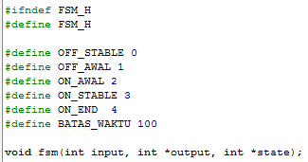

## Implementasi FSM

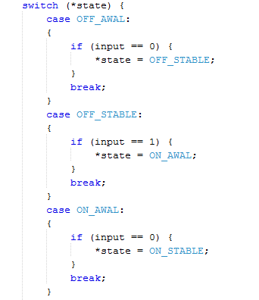

## Perhitungan Output

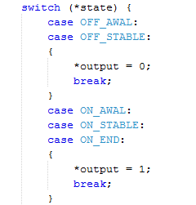

## Implementasi ISR

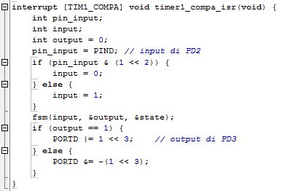

# Pengujian Sistem

Termasuk foto-foto pengujian

# Analisa

Perbandingan antara spesifikasi yang diinginkan dan hasil pengujian

# Kesimpulan

# Referensi / Pustaka